**Фабрика мебельных фасадов "Фасады Сысолы".**

(предлагаем фасады мебели: крашенные -собственное производство;

в пленке ПВХ -продажа; ЛДСП- собственное производство).

**При заказе крашенных МДФ нужно указать:** *Заказать можно:*

-размеры фасадов МДФ; *по тел.8(8212)569-884;*

-радиус завала торца; *по Ватсап, Вайбер 8-904-868-61-63;*

-наличие фрезеровок (при надобности); *на ул.Индустриальная 1/16.*

-наличие интегрированной ручки (при надобности); *Бесплатная доставка.*

-наличие вставок стекла (при надобности); *Гарантия 3 года*

-цвет фасадов (выбирается по каталогу или RAL,или NCS,или Mobihel) )

**Розничная стоимость и сроки изготовления.**

|  |  |  |  |  |  |  |
| --- | --- | --- | --- | --- | --- | --- |
| Вид изделия | | | Стоимость , руб./м² | | | Сроки, дней |
| **МДФ фасады крашенные (собственное производство).** | | | | | | |
| **МДФ фасады прямые 16мм.:** | | | | | | |
| -матовый цвет, белый (RAL9003)  -матовый цвет по каталогу RAL,NCS  -матовый цвет по каталогу Mobihel  -глянцевый цвет, белый (RAL9003)  -глянцевый цвет по каталогу RAL,NCS,  -глянцевый цвет( металлик, перламутр) по каталогу Mobihel | | | 6500  6800  7800  8000  8300  9300 | | | 15  15  15  18  18  18 |
| **МДФ фасады прямые 19мм.:** | | | +500 | | | - |
| **МДФ фасады прямые 22мм.:** | | | +1400 | | | - |
| **МДФ фасады прямые 22мм.:** | | | +3400 | | | - |
| **МДФ фасады прямые 10 мм.:** | | | | | | |
| -матовый цвет, белый (RAL9003)  -матовый цвет по каталогу RAL,NCS  -матовый цвет по каталогу Mobihel  -глянцевый цвет, белый (RAL9003)  -глянцевый цвет по каталогу RAL,NCS,  -глянцевый цвет( металлик, перламутр) по каталогу Mobihel | | | 6000  6300  7200  7500  7800  8800 | | | 15  15  15  18  18  18 |
| **МДФ фасады радиальные :** | | | | | | |
| Высота до 150,штука, мат./лянц. | | | 1200/1500 | | | +12 |
| Высота до 720,штука, мат./лянц. | | | 5200/6200 | | | +12 |
| Высота до 980,штука, мат./лянц. | | | 7200/8500 | | | +12 |
| Высота до 1400,штука, мат./лянц. | | | 11000/13000 | | | +12 |
| **Фасады с фрезеровкой по каталогу** | | | +1800 р.метр | | | +12 |
| Фасады с фрезеровкой не входящей в каталог | | | обговаривается | | | |
| **Фасады с интегрированной ручкой L,U,C** | | | +1000р.метр | | | +2 |
| Фасады с интегрированной ручкой (антрисольной) “А” | | | +1500 р.метр | | | +2 |
| **Фасады с вставкой стекла** | | | +1600 | | | +3 |
| Фасады с вставкой стекла не входящие в каталог | | | обговаривается | | | |
| **Нанесение патины на фрезеровки** | | | +1800 к стоимости глянцевых фасадов | | | +3 |
| Нанесение патины на фрезеровки не входящие в каталог | | | обговаривается | | | |
| Нанесение изображения, трафарет (под лак) | | |  | | |  |
| **Покраска обратной стороны фасадов :**  На ламинацию:  Матовый цвет  Глянцевый цвет  На голый МДФ:  Матовый цвет  Глянцевый цвет | | | 3800  4800  6500  8000 | | | +3  +3  +9  +12 |
| **Покраска крашенных фасадов :**  без грунтования:  -матовый цвет по каталогу RAL,NCS  -матовый цвет по каталогу Mobihel  -глянцевый цвет по каталогу RAL,NCS,  -глянцевый цвет( металлик, перламутр) по каталогу Mobihel  С грунтованием | | | 2500  3500  3500  4500  +2300 | | | 5  7  7  7  +2 |
| **Карниз стандартный (80мм.*2000мм.),** метр. Мат.  глянец | | | 1800  2200 | | | 18  18 |
| **Покраска карниза в пленке,** метр. Мат.  Глянец | | | 1900  2900 | | | 5  5 |
| **Грунтованный МДФ** 16мм.  Грунтованный МДФ, 16 мм. готовый под покраску | | | 5100  5800 | | | 8  9 |
| **Образец цвета на МДФ 16 мм. Размером 200мм*200мм**  Матовый  глянцевый | | | 500  700 | | | 2  3 |
| **Матовый лак повышенной прочности 2 слоя** | | | +800 | | | - |
| **МДФ фасады в пленке ПВХ (фабрика «Димитровград»)** | | | | | | |
| В пленке ПВХ | | От 3900 - по запросу | | | От 20 - по запросу | |
| **Фасады из ЛДСП** | | | | | | |
|  | Стоимость , руб./м² | | | | | Сроки, дней |
| ЛДСП | От 2300 - по запросу | | | | | От 4 - по запросу |
| **Прочее** | | | | | | |
| Присадки под петли, руб./шт. | 30 | | | | | 1 |
| Отверстия под ручки, руб./шт. | 20 | | | | | 1 |
| **МДФ не обработанный, ламинированный (белый) с одной стороны** | | | | | | |
| Толщина 16мм.,1 м.кв. | 1200 | | | 1 | | |
| Толщина 19мм.,1 м.кв. | 1500 | | | 1 | | |
| Раскрой 1м. | 30 | | | 1 | | |
| **Дополнительные услуги** | | | | | | |
| Выезд на замер | Временно не осуществляется | | | - | | |
| Снятие фасадов,1 м.кв. | - | | |
| Установка фасадов,1 м.кв. | - | | |
| Кромление меламиновой кромкой,1м. | 25 | | | 1 | | |
| **Срочность изготовления заказа** | | | | | | |
| - 25 % от времени | +25 % к стоимости | | |  | | |
| -50 % от времени | +50% к стоимости | | |  | | |
| **Дополнительно покрасочные работы** | | | | | | |
| **Дерево** | | | | | | |
| Дерево, массив с грунтованием:  эмаль, без полировки (акрил, полиуретан, водоэмульсионная краска) | | | 1700 | | | 1  (2 материал на водной основе) |
| Покрыть лаком, краской с перетиром (2 слоя) | | | 1200 | | | 1 |
| Покрыть лаком, краской (без перетира) | | | 500 | | | 1 |
| Морилка +лак | | | 2800 | | | 1 |
| **Пластик** | | | | | | |
| Пластик (техническая покраска) без предварительной подготовки: | | | 800 | | | 1 |
| Изделия из пластика с повышенным требованием к визуальным показателям (оконные рамы, элементы домашнего интерьера) покраска в камере:  Матовая эмаль  Глянцевая эмаль, с полировкой | | | 2500  4200 | | | 2  3 |
| **Металл** | | | | | | |
| Изделия из металла с повышенным требованием к визуальным показателям (оконные рамы, элементы домашнего интерьера) без предварительной подготовки без полировки, покраска в камере: | | | 1500 | | | 1 |
| с предварительной подготовкой, с полировкой: | | | 6000 | | | 3 |
| Металлические конструкции (забор, оградки, оборудование и т.д.)(техническая покраска)  без предварительной подготовки, покраска в помещении: | | | 200 | | | 0,1 |
| с предварительной подготовкой | | | 500 | | | 0,5 |
|  | | |  | | |  |
| Колеровка краски в цвет RAL,NCS услуги колориста | | | 500 | | |  |
| Краска в цвет RAL,NCS, 1л. | | | От 900р. | | |  |
| Лак глянцевый, 1л. | | | 1000р. | | |  |

-максимальный размер фасада мдф 2780*2050 мм; лдсп 2700*1800мм., хдф 2440*1830 мм; двпо 1700*2075 мм;

-в стоимость входит стоимость изготовления фасадов, всего расходного материала, стоимость краски, лака;

-если изделие из МДФ заказчика, то стоимость меньше указанной в прайсе на 700 за м.кв;

-при покраске изделий сложной конфигурации цена и сроки обговариваются отдельно;

-при покраске изделия в 2 и более цветов цена и сроки обговариваются отдельно;

-подготовка, покраска торцов -бесплатно;

- гарантия не распространяется на механические повреждения, натирания, изменение конструкции, воздействие открытого огня и работа в агрессивных средах, эксплуатация при температурах, выше + 50гр..

-площадь фасадов считается от 0,5 метра,за исключением цвета ral9003,

-при до красе, перекрасе возможны отличия по цвету

-доставка по городу бесплатно вт.,чт. с 13.00 до 15.00

**Радиус завала торца**

R-1мм R-3 мм

R-3 мм. R-3 мм. 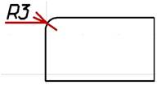

R-6 мм R-8 мм

R-8 мм.  R-8 мм. 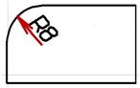

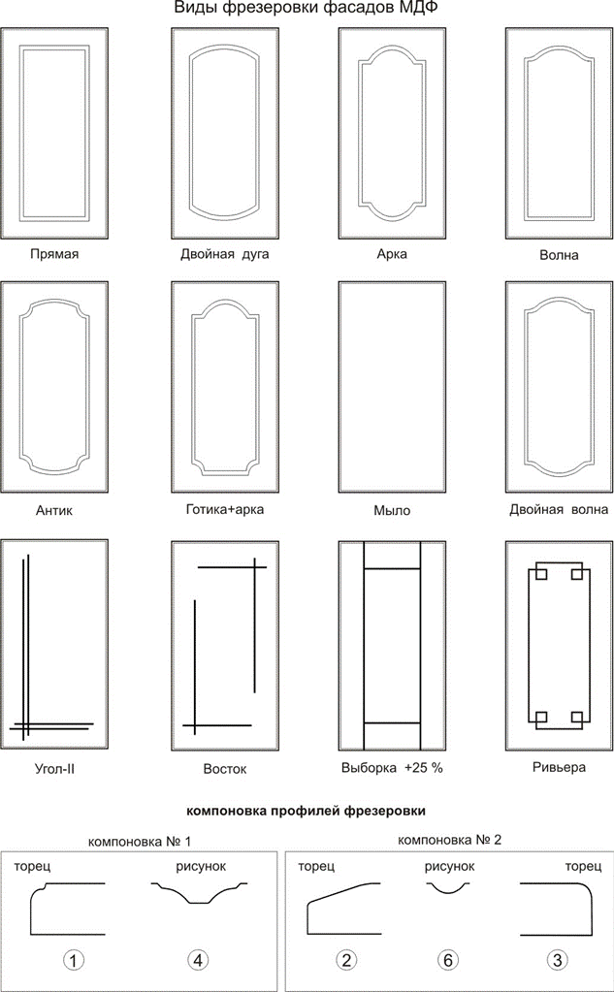

**Технические характеристики МДФ фасад радиусный.**

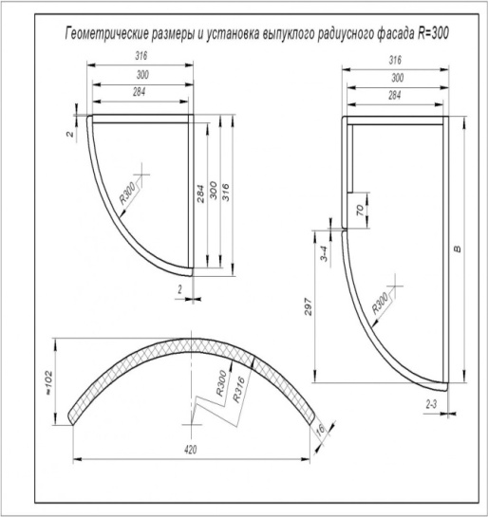 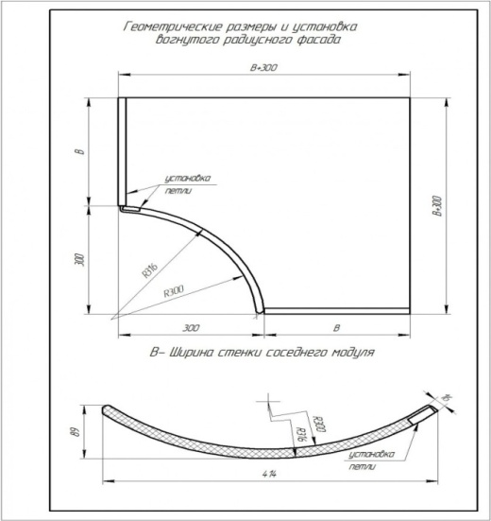

**Варианты фрезеровок радиусного фасада**.

Классика 1 Классика 2

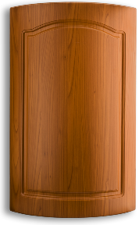 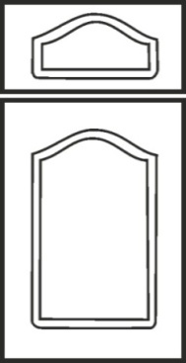 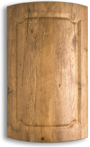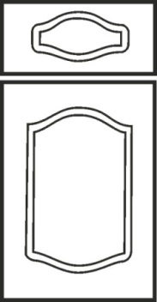

Арка Ампир

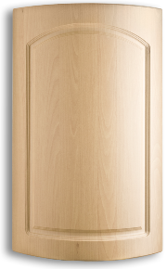 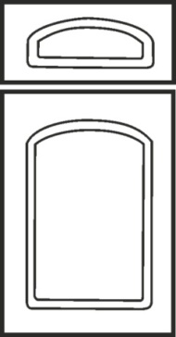 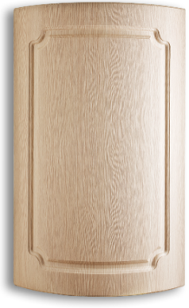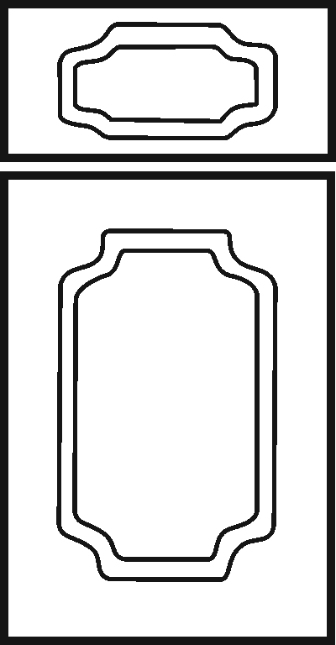

Прямоугольник

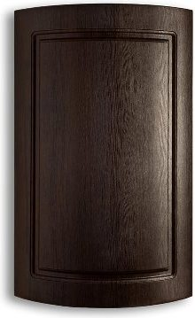 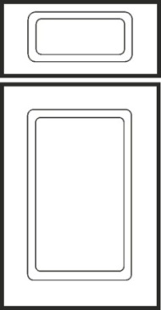

**МДФ фасад с вставкой стекла.**

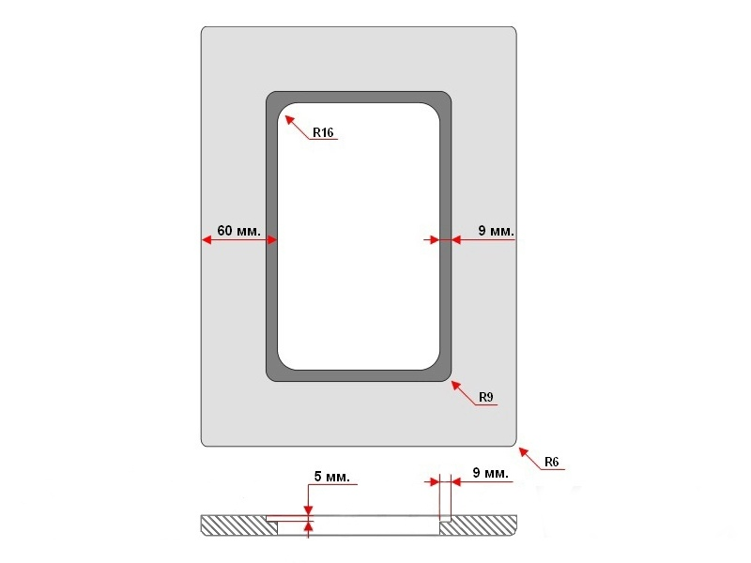

**Ручка интегрированная.**

Схематическое изображение.

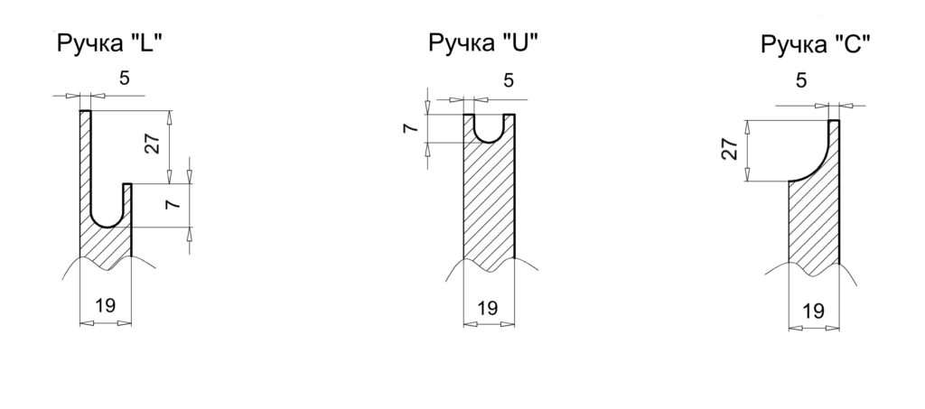 Сайт: [*www.mdf-center.ru*](http://www.mdf-center.ru)

*ВК: vk.com/centrcveta*

Эл.почта: *Tsentrtsveta@yandex.ru*

Тел.: *8-(8212) -569-884.*

*Ватсап, Вайбер: 8-904-868-61-63.*

Адрес: *улица Индустриальная 1/16.*

*Режим работы : пн.-пт. с 8.00 до 17.00*